1806-IPB A 21 / 1806-IPB B 21 / 1806-IPB C 21
1806-IPB A 23 / 1806-IPB B 23 / 1806-IPB C 23

Consignes aux surveillants

BACCALAURÉAT PROFESSIONNEL INTERVENTIONS SUR LE PATRIMOINE BÂTI

⇨ Ce dossier technique de base est commun aux épreuves :
- U21 - Etude préalable à une intervention
- U23 - Organisation des travaux
⇨ Il devra être restitué à l’issue de la première sous-épreuve et redistribué à la sous-épreuve suivante (pour les candidats présentant plusieurs unités).
⇨ Vous devez signaler aux candidats qu’ils devront apposer leur nom sur ce dossier technique.

Nom du candidat :
Session 2018

U21 – Étude préalable à une intervention U23 – Organisation des travaux

DOSSIER TECHNIQUE DE BASE

Ce dossier comporte 13 pages, numérotées de DTB 1/ 13 à DTB 13/13 Assurez-vous que cet exemplaire est complet.
S’il est incomplet, demandez un autre exemplaire au chef de salle.
CONSTITUTION DU DOSSIER
PAGE DE GARDE | DTB 1 / 13
SITUATION / HISTORIQUE | DTB 2 / 13
CONSOLIDATION DU CHEVET | DTB 3 / 13
C.C.A.P. | DTB 4 / 13
C.C.T.P. | DTB 5-6 /13
ÉTAT ACTUEL | DTB 7 / 13
PLANS | DTB 8/13  à DTB 13/13
 | Fichier numérique

VILLE DE SURGY

INFORMATIONS GÉNÉRALES
Surgy est une petite commune du centre de la France, située dans le département de la Nièvre et la région Bourgogne – Franche – Comté.
Elle fait partie de la Communauté de communes des Vaux d’Yonne.
Les 449 habitants du village de Surgy vivent sur une superficie totale de 16 km² avec une densité de 28 habitants par km².
L’altitude moyenne est de 150 m.
Les villes voisines sont Pousseaux, Andryes, Coulanges-sur-Yonne, Crain, Clamecy.
La grande ville la plus proche de Surgy est Auxerre qui se trouve à 33 kilomètres au nord à vol d'oiseau.

ÉGLISE SAINT MARTIN
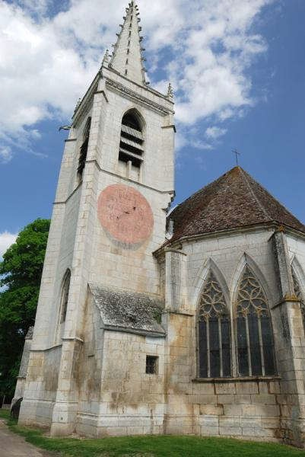

HISTORIQUE
Edifice / site Eglise Saint-Martin
Localisation Bourgogne-Franche-Comté ; Nièvre ; Surgy Dénomination Eglise
Propriété Propriété de la commune Protection MH 1913/12/24 : classé MH
Eglise : classement par arrêté du 24 décembre 1913 Type d'étude Recensement immeubles MH
Référence PA00113029

EXTRAITS DOCUMENTS ARCHIVES -
Cette église, dédiée à Saint-Martin, évêque de Tours mort en 397, a été construite entre 1480 et 1520 avec de la pierre des Roches du domaine de Basseville.
Elle est de style ogival flamboyant, caractéristique de la période Renaissance. Sa particularité réside dans sa flèche de 16 mètres de hauteur à crochets et gargouilles en forme d'oiseaux fantastiques.
Sous cette flèche, le clocher renferme 3 cloches, fondues en 1768. La toiture construite en paille a été remplacée par une toiture en tuiles en 1586.

  - Église paroissiale de Saint Martin au commencement du XVIe siècle ; plan rectangulaire flanqué au sud du clocher, auquel est adossée la sacristie, et terminé par un chevet à pans coupés.
  - Le chevet, le chœur, les trois travées de la nef, la chapelle que surmontent le clocher et la sacristie sont voûtés sur membrures prismatiques portées par des colonnes engagées à chapiteaux de moulures.
  - Fenêtres gothiques, simples au nord, à remplages flamboyants au sud et aux pans du chevet. Ces dernières, toutes pareilles, sont ornées d'un dessin très riche ; crédences finement ornementées.
  - Façade terminée par un pignon à rampants ornés de choux frisés et de petits animaux ; porte en anse de panier, ouverte sous une accolade garnie de crochets et d'animaux, et amortie en fleuron ; niches élégantes portées sur des consoles de choux frisés et surmontées de dais de chaque côté.
  - Contreforts de la nef très saillants terminés en pignon, ceux du chevet plats à retraites.
  - Clocher carré, appuyé par des contreforts, percé de baies gothiques à remplages flamboyants et couronné par une élégante flèche octogonale de 16 m en pierre, garnie de crochets, reliée aux angles de la tour par quatre arcs-boutants partant de pinacles ; corniche de feuillages et gargouilles.

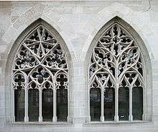
DÉTAILS ARCHITECTURAUX

Fenêtres à remplages flamboyants

Une armature en pierre d'une baie.
Ce procédé s'est développé avec l'architecture gothique qui a engendré des ouvertures de plus grande taille. On distingue généralement la partie haute du remplage : le "réseau" qui peut comporter une rosace, des soufflets (de forme symétrique) et des mouchettes (de forme asymétrique) ; et la partie basse où sont alignés les "meneaux" et les "lancettes". Les divisions obtenues par le remplage sont appelées « jours » ou « ajours ».

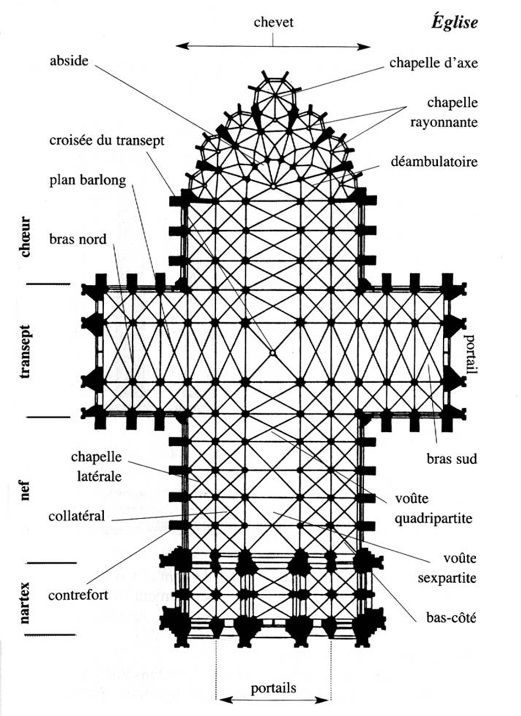

RAPPORT DE PRÉSENTATION
1988 Etude préalable générale réalisée par l’Architecte en Chef des Monuments Historiques (ACMH).
L'étude envisageait trois types d'intervention : la réfection de la couverture, la reprise en sous-œuvre du clocher et la restauration des maçonneries.
1994 Etude de sol réalisée par le nouvel ACMH.
L'étude a démontré que le clocher et la nef étaient fondés à des niveaux de sol différents, d'où les désordres constatés sur le clocher (fissuration et déversement).
2001 Travaux de restauration de la flèche du clocher.
2003 - 2004 Mise en place d'un système de surveillance de l'inclinaison du clocher et des fissures de l'abside.
L'étude concluait que le clocher n'était pas définitivement stabilisé.
2004 - 2005 Travaux de restauration des couvertures de la nef sur les six premières fermes
2005 Etude préalable réalisée sur la consolidation du chevet.
OBJET DES TRAVAUX : CONSOLIDATION DU CHEVET
L'OPÉRATION
La présente opération fait suite à l’étude préalable réalisée en février 2005, qui portait sur la consolidation du chevet. Elle a pour objectif de remédier aux désordres du chevet, par la mise en place d'un chaînage métallique et de tirants d’une et de procéder à la réouverture d’une baie de la façade nord d’autre part. Les maçonneries extérieures du chevet seront restaurées. La charpente et la couverture du chœur, en continuité des six premières fermes déjà réalisées lors d'une précédente opération, seront restaurées.
ÉTAT SANITAIRE DU BÂTIMENT
Le chevet de l'église présente d’importants désordres. De nombreuses fissures sont visibles à l'intérieur, comme à l'extérieur de l'édifice. Cependant, la mise en observation des fissures a démontré que le chevet était stabilisé.
Façades et maçonneries :
Les désordres des maçonneries sont très importants. Au niveau des façades, des fissures se manifestent au droit des quatre contreforts. La corniche est désorganisée et quelques pierres doivent être remplacées ou reprofilées. Des fissures sont également visibles au-dessus des arcs brisés des baies et au niveau des allèges, notamment de la baie nord où l'on note une différence de nus des parements. Hormis l'aspect structurel, les parements sont assez sales et certains joints ont été réalisés au ciment. Le soubassement a subi des remontées capillaires et présente un aspect « vert ».
Intérieur :
Le chevet est la partie la plus perturbée de l'édifice. L'arc triomphal entre le chœur et la nef est désorganisé. Il a été étayé lors de travaux réalisés en 2001. L'arc est fissuré côté chœur et côté nef, ainsi que le voûtain côté chœur. Les voûtains et les tiercerons situés au-dessus des baies de l'abside sont fissurés, ainsi que les angles des murs nord et sud de la travée de chœur.
Le clocher :
Une instrumentation des fissures du chevet et de l'inclinaison du clocher a eu lieu entre janvier 2003 et janvier 2004 par le CEBTP (Centre d’Expertise du Bâtiment et des Travaux Publics). La surveillance a montré des mouvements non stabilisés au niveau de la jonction abside et nef et au niveau du clocher. La consolidation du clocher semble inévitable à terme. Hormis l'inclinaison, le clocher semble en bon état. Les fissures sont peu nombreuses.
La couverture :
La couverture du chœur est dans un état assez préoccupant. Le mauvais entretien des toitures a pu avoir des conséquences sur l'état des maçonneries. Des désordres importants apparaissent sur la ferme 7, dont l'about est fissuré. Le reste de la charpente est cependant dans un état moyen, bien que certaines pièces doivent être remplacées.
PRINCIPES DE RESTAURATION
Le chevet présente des désordres importants, qui semblent être à peu près stabilisés. Cependant, les maçonneries sont très désorganisées, des fissures sont nombreuses. L'intervention va permettre de stabiliser définitivement le chevet et de restaurer les maçonneries qui ont subi des désordres de structure et présentent taches noires et salpêtre.
PROPOSITIONS
L'intervention proposée comporte deux volets.

Le premier :
La consolidation du chevet sera réalisée à l'aide d'un chaînage métallique mis en place lors de la réfection des arases en maçonnerie. Un tirant sera également mis en place dans le mur nord de la travée de chœur ; un autre tirant symétrique sera situé dans le mur sud du chœur entre la chapelle et le contrefort (en sous-œuvre).
La restauration de la façade et le dégagement d’une baie de la façade nord du chevet seront entrepris.

Le second prévoit la fin de la restauration de la toiture.
La restauration de la couverture concerne les trois dernières fermes et la croupe, à la suite de celles déjà réalisées en 2004. La restauration de la charpente se fera avec le souci de maintenir au maximum les éléments en place, soit par des reprises (ferme 7), soit par des consolidations. La couverture en tuiles plates se fera en continuité de celle de la nef. Un faîtage en tuiles rondes à crêtes et embarrures sera mis en place.

C.C.A.P. (Cahier des Clauses Administratives Particulières)
OBLIGATION DES ENTREPRISES

Clauses générales
Les entreprises devront respecter les obligations de sécurité prévues dans leur plan particulier de sécurité et de protection de la santé (P.P.S.P.S.), faire respecter les obligations de sécurité aux sous-traitants et faciliter l’intervention du coordonnateur.

Clauses particulières
Les entreprises devront rédiger et transmettre au coordonnateur les documents ayant trait à la sécurité:
. les plans d’installation de chantier ;
. les notices concernant les éléments de protection individuels et collectifs ;
. l’obligation de se conformer aux modalités d’harmonisation du P.P.S.P.S. par le coordonnateur avant le début des travaux ;
. l’obligation de respecter les modalités de gestion des phases provisoires vis à vis de la sécurité des travailleurs et notamment :
- la vérification de la grue ;
- la vérification des installations électriques ;
- la stabilité des échafaudages, des étaiements, des éléments de structure en phase provisoire, et des dispositifs constructifs de reprise en sous-œuvre.

FIN DE TRAVAUX

Vendredi de la semaine 30
PÉNALITES

PÉNALITÉS POUR RETARD DANS L'ÉXÉCUTION
En cas de retard dans l'exécution des travaux, qu'il s'agisse de l'ensemble du marché ou d'une tranche pour laquelle un délai d'exécution partiel ou une date limite a été fixé, il est appliqué une pénalité journalière de 300 Euros HT.

AUTRES PÉNALITÉS
- Pénalités liées aux réunions :
Une pénalité égale à 100 Euros HT sera automatiquement appliquée en cas d'absence ou d’une heure de retard à une réunion de chantier dûment convoquée.

- Pénalités liées à la justification des prix de travaux modificatifs :
Une pénalité journalière égale à 100 Euros HT sera appliquée en cas de retard dans la production de justifications de prix d'ouvrages non prévus, après un délai supérieur à 15 jours.

- Retard dans la libération des terrains et (ou) emplacements mis à la disposition des entreprises par le Maître de l'ouvrage, et (ou) des emprises de chantier ;

- Non-respect des prescriptions relatives à la sécurité, à l'hygiène, à la signalisation générale du chantier ;
Pour c) et d) pour chaque infraction constatée et par jour calendaire : 100 Euros HT.

- Dépôt de matériel, matériaux, terre, gravois, etc ..., en dehors des zones prescrites :
Pour chaque infraction constatée et par jour calendaire 150 Euros HT.

CONTENU DES PRIX
Les prix de chaque marché sont exprimés hors T.V.A. et sont établis en considérant, comme normalement
prévisibles, les intempéries et autres phénomènes naturels indiqués ci-après :

NATURE DU PHÉNOMÈNE | INTENSITÉ LIMITE
Vent 60 km/h | entre 6 et 18 heures
Pluie > à 6mm | pendant 4 heures entre 6 et 18 heures
Température (gel) < 0° | à 9 heures du matin
Température (canicule) + 35 ° Celsius | pendant 8 jours consécutifs
Suivant station météorologique : Nevers

L’entrepreneur reconnaît qu’il s'est rendu sur place et a apprécié toutes les sujétions normalement prévisibles, qu’il tient compte des soins particuliers, difficultés de main d’œuvre ou d'emploi des matériaux découlant de la nature particulière des travaux de restauration des Monuments Historiques et notamment:
. l’harmonisation des parties restaurées avec les parties anciennes ;
. l’obligation d'emploi d'une main d’œuvre qualifiée parfaitement adaptée à la nature des travaux à réaliser.
MODIFICATIONS DE TRAVAUX
Toute modification de solution technique doit être précédée d'un ordre de service délivré par le Maître
d’œuvre et contresigné par le Maître d'ouvrage.

C.C.T.P. (Cahier des Clauses Techniques Particulières) –Extraits–

PRESCRIPTIONS COMMUNES

HYGIÈNE ET SÉCURITÉ
Chaque entreprise s'engage à faciliter la mission du coordonnateur, des organismes et contrôleurs de sécurité, notamment à l'occasion des visites de chantier ou des enquêtes effectuées à la suite d’accidents. Les entreprises devront respecter les dispositions réglementaires en matière de sécurité et de Protection de la santé, ainsi que le Plan Général de Coordination en matière de Sécurité et de Protection de la Santé (P.G.C.S.P.S.).
Chaque entreprise devra établir dans les 15 jours le P.P.S.P.S. et le transmettre au Maître d'Ouvrage, Maître d'Œuvre, coordonnateur S.P.S., organismes de sécurité, chantier, etc...

INSTALLATIONS COMMUNES DE CHANTIER
Le périmètre de sécurité sera défini et matérialisé en périphérie du chantier.
La clôture de chantier sera en bac acier de 3.00 m de hauteur, compris portillon d’accès. Panneau de chantier : Dimensions 1.80 x 2.50 m.
L’entreprise responsable des installations de chantier devra assurer la mise en place du bureau de chantier (S<10m²), des sanitaires de chantier, et d’un vestiaire (S<10m²).

1 : MACONNERIE PIERRE DE TAILLE

DÉGAGEMENT DE LA BAIE NORD DU CHEVET
Ces travaux ne seront réalisés qu’après le repli de l’échafaudage et du parapluie. Après la protection du site, et le montage de nouveaux échafaudages coté intérieur et extérieur, on commencera la déconstruction de ce remplissage de 60 cm d’épaisseur.

SPÉCIFICATIONS AUXQUELLES LES PIERRES DOIVENT SATISFAIRE
Aspect : La pierre doit être exempte de fils et avoir les couleurs, les formes correspondant à l'appellation. Les particularités de chaque nature de pierre : veinages, coquilles, géodes, crapauds, trous, nœuds, strates, verriers, oxydes et pyrites de fer (point de rouille), différences de nuance ne peuvent être considérées comme des défauts ou faire l'objet de refus.
Teneur en eau de livraison : En période de froid (généralement du mois d'octobre au mois de mars) pour diminuer les risques de détérioration par le gel, les pierres livrées sur chantier doivent avoir une teneur en eau inférieure ou au plus égale à 75 % de la teneur en eau critique.

ÉCHAFAUDAGES VERTICAUX DE PIEDS ET SUR COUVERTURE - PARAPLUIE
Les échafaudages en éléments acier galvanisé ou aluminium seront constitués de socles d'appuis fixes ou réglables avec semelles bois pour répartition des charges de 4 cm d’épaisseur correctement calées. Echafaudage en fermeture du parapluie en pignon du chevet au droit du clocher (devra couvrir l’échafaudage du maçon).

PARE GRAVOIS
Fourniture et pose de pare gravois à 45° à 4.00 m du sol.

CHAINAGE MÉTALLIQUE
L’entreprise procédera à la consolidation du chevet de l’église par mise en place de profilés métalliques du commerce de type UPN 200 de 4.00 m noyés dans les arases en moellons du chevet. Ces profilés seront approvisionnés par le comble du chevet et manutentionnés. Tous ces renforts seront assemblés sur place. L’entreprise aura également à sa charge tous les empochements nécessaires dans les murs en maçonnerie de 0.60 m d’épaisseur pour ancrage des fers compris calfeutrement après coups. Les profilés seront assemblés entre eux par boulonnage et reliés par des agrafes à la maçonnerie.

NICHES D’ENCASTREMENT DES TIRANTS
Travaux réalisés avec soins en sous-œuvre dans parois en maçonnerie de moellons et pierre de taille, comprenant :
- la dépose en conservation avec soins en refouillement d'éléments en maçonnerie de moellons et pierre de taille ;
- le rebouchage des niches par une plaque de pierre (doit avoir lieu après le nettoyage des parements et une reconnaissance des caractéristiques de la pierre);
- le cachetage de la tête d’ancrage comporte une plaque de répartition, une rondelle de serrage avant l’écrou (laisser un jeu entre la plaque de pierre et cet écrou). L’ensemble sera noyé dans du mortier.

FORAGES DES TIRANTS
Réalisation de forages en sous-œuvre dans les murs de 0.60 m d’épaisseur destinés au passage des tirants métalliques de façades comprenant un repérage précis des parcours des différents tirants et de l'emplacement des platines d'extrémité.
Forages carottés horizontaux des conduits destinés à recevoir les tirants, suivant mode opératoire et avec outils compatibles avec la nature des matériaux existants, diamètre 50 mm.
Mise en place et scellement des gaines de protection et pose des barres.

TIRANTS MÉTALLIQUES
Travaux comprenant :
- fourniture de barres précontraintes en acier haute résistance type « DSI », diamètre 20 mm destinées à être soumises à la traction pure et protégées de façon durable contre la corrosion
- mise en place des barres dans les forages y compris gaines de protection et de désolidarisation en polyéthylène haute densité PE-HD.
- mise en tension progressive réalisée par vérins et suivant valeur et phasage mis au point préalablement.
Les tirants ne traverseront pas les maçonneries de part en part. Ils seront encastrés à l’intérieur des murs en maçonnerie de moellons.

GOUJONS ET AGRAFES
Goujons
- Dimensions diamètre 6 mm - longueur 15 cm - nature laiton haute performance type BL2 ou similaire, extrémité filetée ou striée -fixation résine.

Agrafes
- Dimensions section jusqu'à 78.5 mm² - longueur 15 cm - nature laiton haute performance type BL2 extrémité filetée ou striée - fixation résine.

RAGREAGE
Ragréage au mortier pour restauration d'éléments en pierre de taille.

RÉFECTION DES ARASES EN MAÇONNERIE
- Le dégarnissage des joints de maçonneries de toutes natures ;
- Nature du mortier de pose et jointoiement : mortier de chaux NHL.

REMAILLAGE DE FISSURES
L’entreprise procèdera au remaillage des fissures sur parements en maçonnerie de moellons, épaisseur des murs 0.60 m.
Les travaux comprendront :
  - dégarnissage préalable des fissures.
  - dépose / repose de la maçonnerie de moellons dimensions identique à l’existant.
  - remaniement à prévoir sur les hauteurs de fissures.
  - injection de coulis de mortier de chaux pour consolidation.
  - fourniture et pose à l'identique des éléments de maçonnerie en remplacement de ceux endommagés ou manquants.

PURGE ET REJOINTOIEMENT
Le dégarnissage des joints sera réalisé de manière à ne pas dégrader les arêtes. Profondeur moyenne du dégarnissage : 5 cm.
Nature du mortier à dégarnir : mortier de chaux XHN. Granularité : sable de l'avant-joint: 0/20 mm, sable du joint de finition : 0/20mm.

INJECTION DE COULIS DE MORTIER DE CHAUX
Forage des trous dans les joints des maçonneries pour injection aux inclinaisons.
Appareillages nécessaires aux injections en fonction de la méthode d’injection choisie (gravité ou surpression).

FOUILLE EN TRANCHEE POUR DRAINAGE
Fouilles pour drainage périphérique au pourtour de l’église sur les façades Nord, Sud, Est et Ouest. Profondeur des fouilles 0.80 m environ.

FOURNITURE ET POSE D’UN COMPLEXE DRAINANT
L’entreprise devra prévoir la mise en place d’un feutre géotextile d’interposition au niveau des fouilles pour drainage.

FOURNITURE ET POSE D’UN DRAIN PVC
Fourniture et pose d’un drain en PVC annelé, de diamètre 100, sur lit de sable dressé et fourni.

2 : CHARPENTE

OBJET DES TRAVAUX DU PRÉSENT LOT
Les travaux comprendront :
  - la réalisation d’un platelage sur voûtains ;
  - la dépose en démolition de chevrons, pannes, et sablières ;
  - la dépose en démolition de bois de charpente à entaille double ;
  - la dépose en conservation de bois de charpente à entaille double ;
  - la repose de bois de charpente à entaille double ;
  - la fourniture et pose de bois de charpente pour chevrons, pannes, sablières etc.… ;
  - la fourniture et pose de bois de charpente à entaille double ;
  - la restauration d’abouts d’entrait ;
  - le traitement fongicide et insecticide des bois de charpente conservés ;
  - la fourniture et pose d’une passerelle de circulation dans les combles.

DÉPOSE EN DÉMOLITION DE CHEVRONS, PANNES ET SABLIÈRES
Dépose en démolition de la totalité des chevrons, pannes et sablières du chevet de l’église.

FOURNITURE ET POSE DE CHARPENTE A ENTAILLE DOUBLE EN CHÊNE
Restauration d’about d’entrait par entures ou résine.
Fourniture et pose de pannes en chêne, des pannes sablières, intermédiaires et faitières. Prévoir pannes sablières pour réalisation de coyaux en bas de pente.

REPRISE A LA RÉSINE
L’entreprise aura à sa charge la reprise à la résine des pièces de bois altérées comprenant :
  - bûchement des pièces altérées et nettoyage complet des surfaces en contact avec les résines ;
  - réalisation de coffrage étanche et mise en place des armatures ;
  - mise en œuvre de la résine suivant prescriptions du fabricant ;
  - respect du temps de séchage avant toute intervention.

3 : COUVERTURE

OBJET DES TRAVAUX DU PRÉSENT LOT
Les travaux comprendront :
- les études, plans des pentes, détails ;
- le calcul des ouvrages des évacuations des eaux pluviales, étude de la ventilation de la sous face de la couverture ;
- la démolition de la couverture existante du chevet y compris support de couverture ;
- la fourniture et pose de support en liteaunage ;
- la fourniture et la pose de tuiles terre cuite.

REPOSE DE LA COUVERTURE TUILES PLATES
Module de la tuile 15 x 27. Support de couverture :
  - liteaux traités fongicide et insecticide, de 27x40 mm ;
  - pose des liteaux par clouage sur le chevronnage neuf par clous inox de 70 mm.
Tuiles terre cuite :
  - pureau moyen 10cm.
  - clouage sur tous les rangs sur une bande de 1.00 m de large au niveau des rives et un rang sur trois sur le reste de la toiture.

FAITAGE
Réalisation de faîtage en éléments de terre cuite demi-circulaire type BLACHA ANTAN comprenant :
  - faitières scellées au mortier de chaux sur les tuiles de versants afin d’assurer une étanchéité parfaite ;
  - jonction des faitières par crêtes et embarrures en mortier de chaux assurant l’étanchéité des faitières.

ÉGOUTS
Réalisation d’égouts droits réalisés par chanlatte de basculement et doublis comprenant :
  - fourniture et pose de chanlatte de basculement ;
  - fixation de la chanlatte ou double liteaux par clouage sur le chevronnage ;
  - débordement de 7 cm des tuiles terre cuite.

RIVES
Réalisation de rives latérales engravées dans murs en maçonnerie comprenant :
  - création de tranchées d'engravure par moyens adaptés ;
  - bande de solin à biseau en plomb de 2.5 mm dont la rive inférieure s’arrêtera à 0.03 m du plat de la couverture ;
  - noquet en plomb de 2.5 mm sur chaque rang.

NOUES FERMÉES
Réalisation de noues fermées sur fonçure en plomb de 2.5 mm reposant sur un voligeage jointif comprenant :
  - fourniture et pose de fonçure en plomb de 2.5 mm ;
  - fourniture et pose d’un voligeage jointif traité fongicide et insecticide ;
  - fixation de la fonçure en plomb cloué sur le voligeage ;
  - pose de la fonçure par éléments de 2.00 m avec pinces en tête et à la base pour éviter les remontées d’eau par capillarité ;
  - pose d’un liteau de chaque côté de la fonçure pour éviter l’écrasement des pinces sous le tranchis.

FOURNITURE ET POSE DE PASSES BARRES « Chatières »
Les passes barres seront en nombre suffisant afin d’assurer la ventilation règlementaire des couvertures.

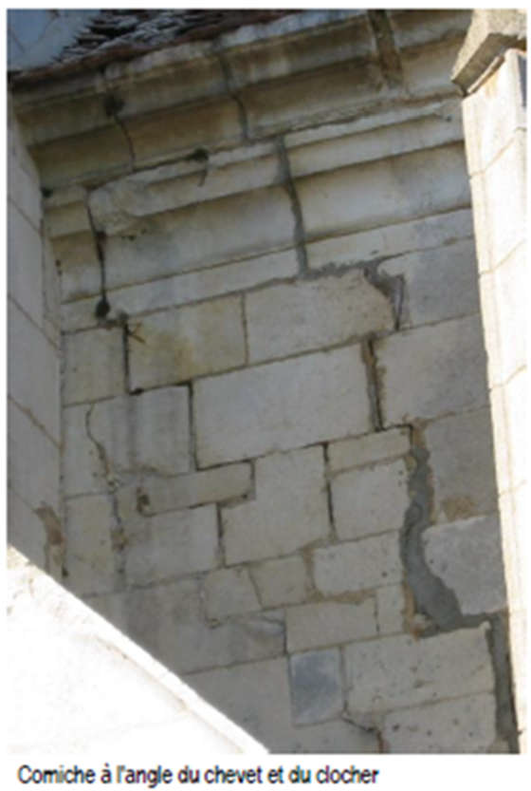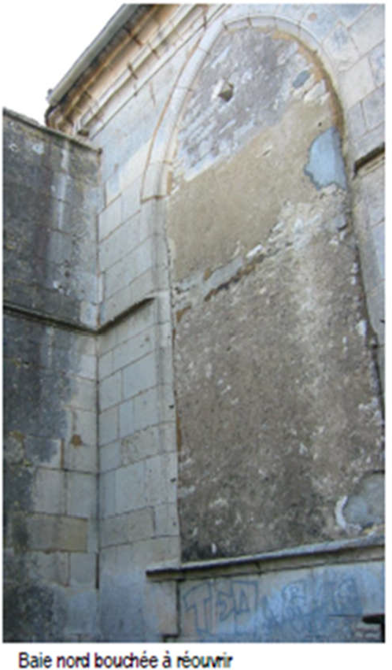
Corniche à l'angle du chevet et du clocher
Baie nord condamnée à rouvrir
ÉTAT ACTUEL

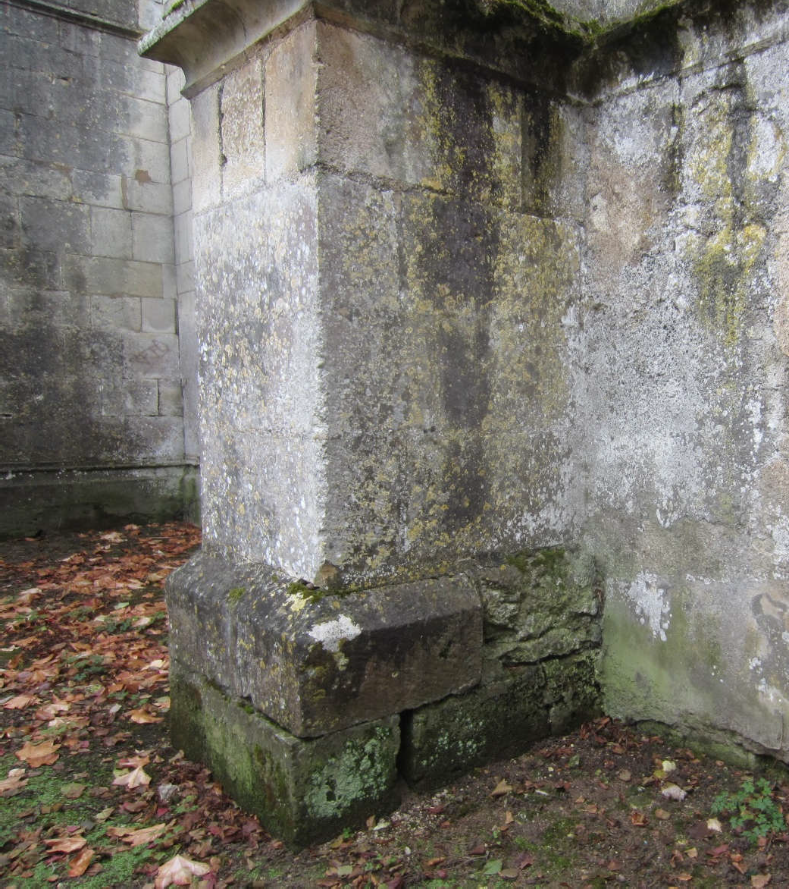
Contrefort façade nord

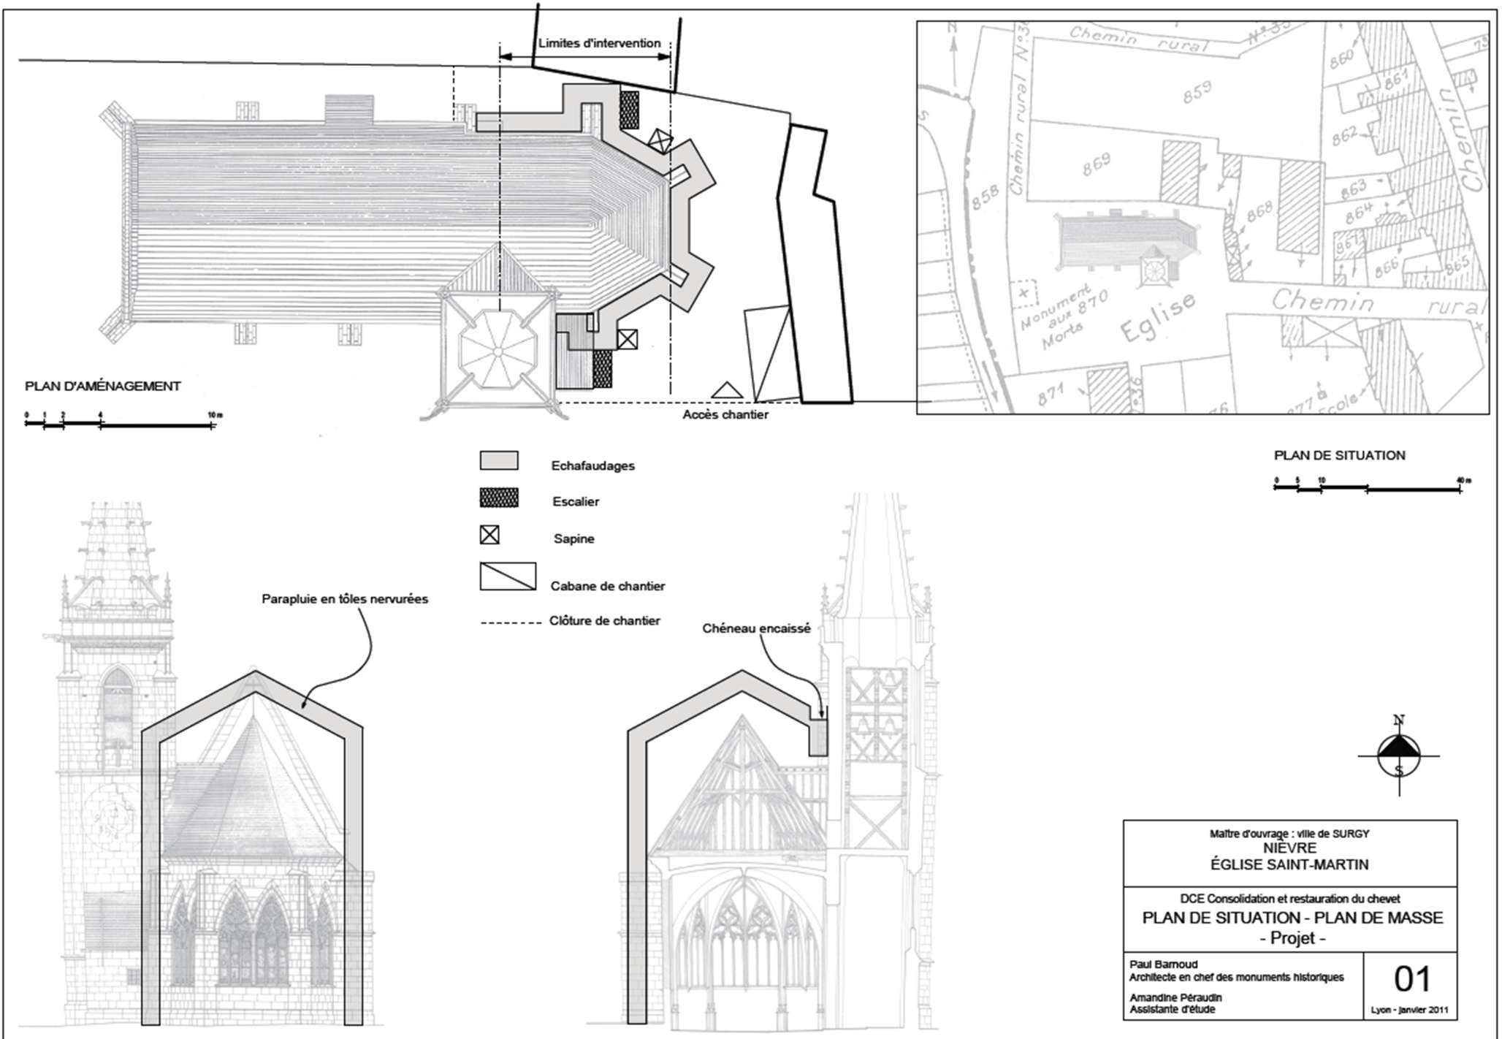
DOSSIER ARCHITECTE

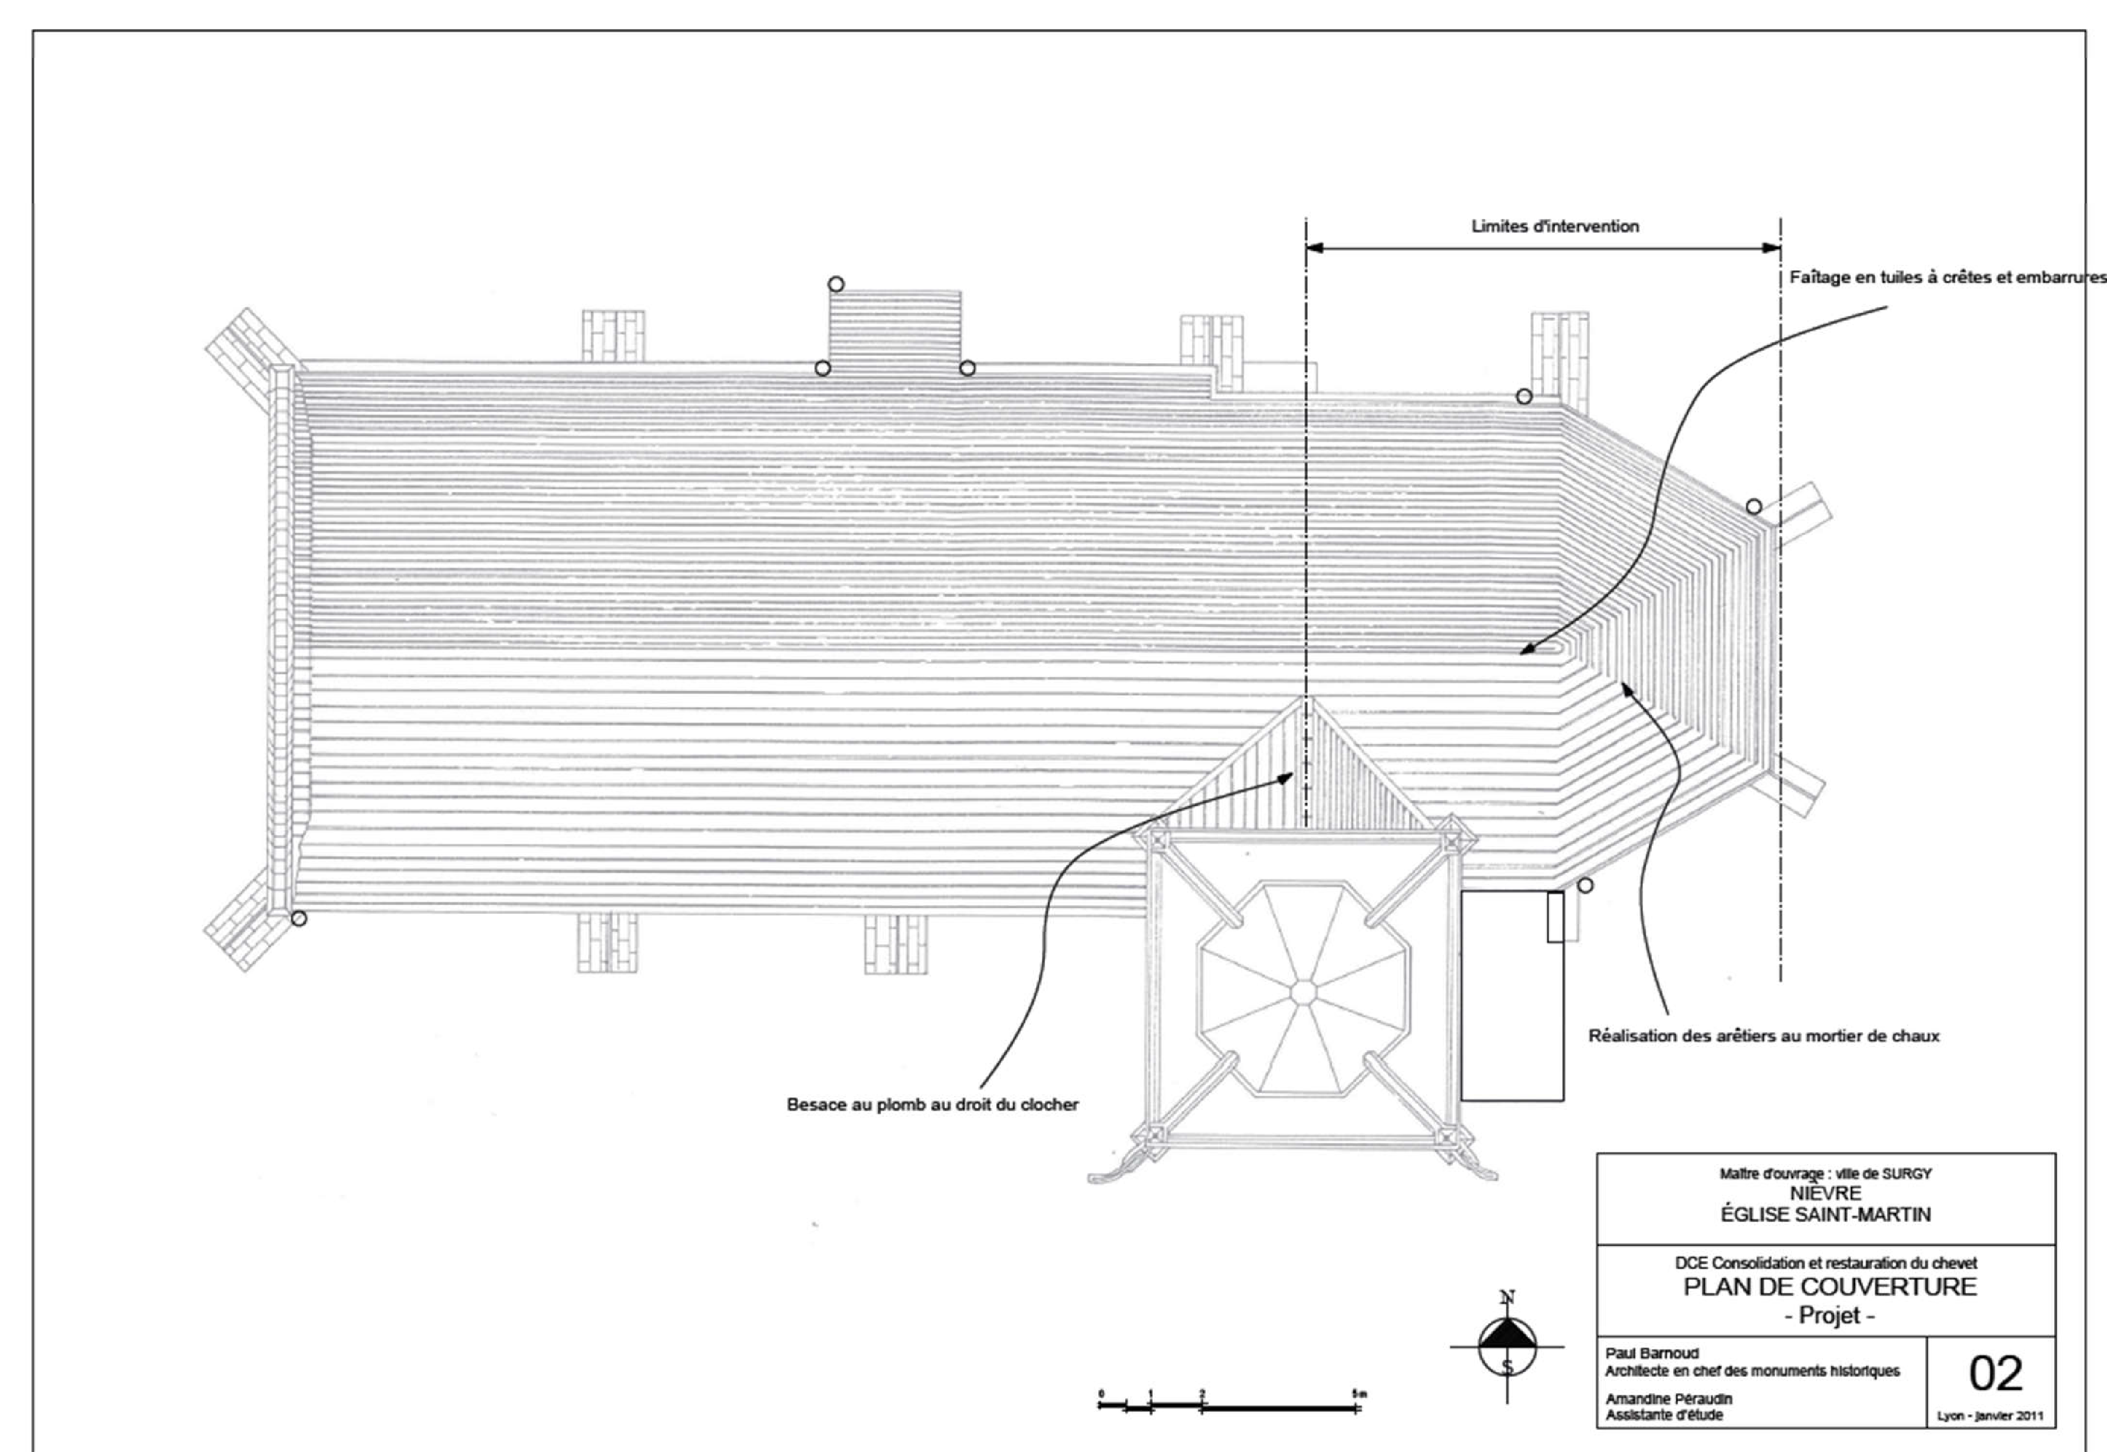
0 5.00 m

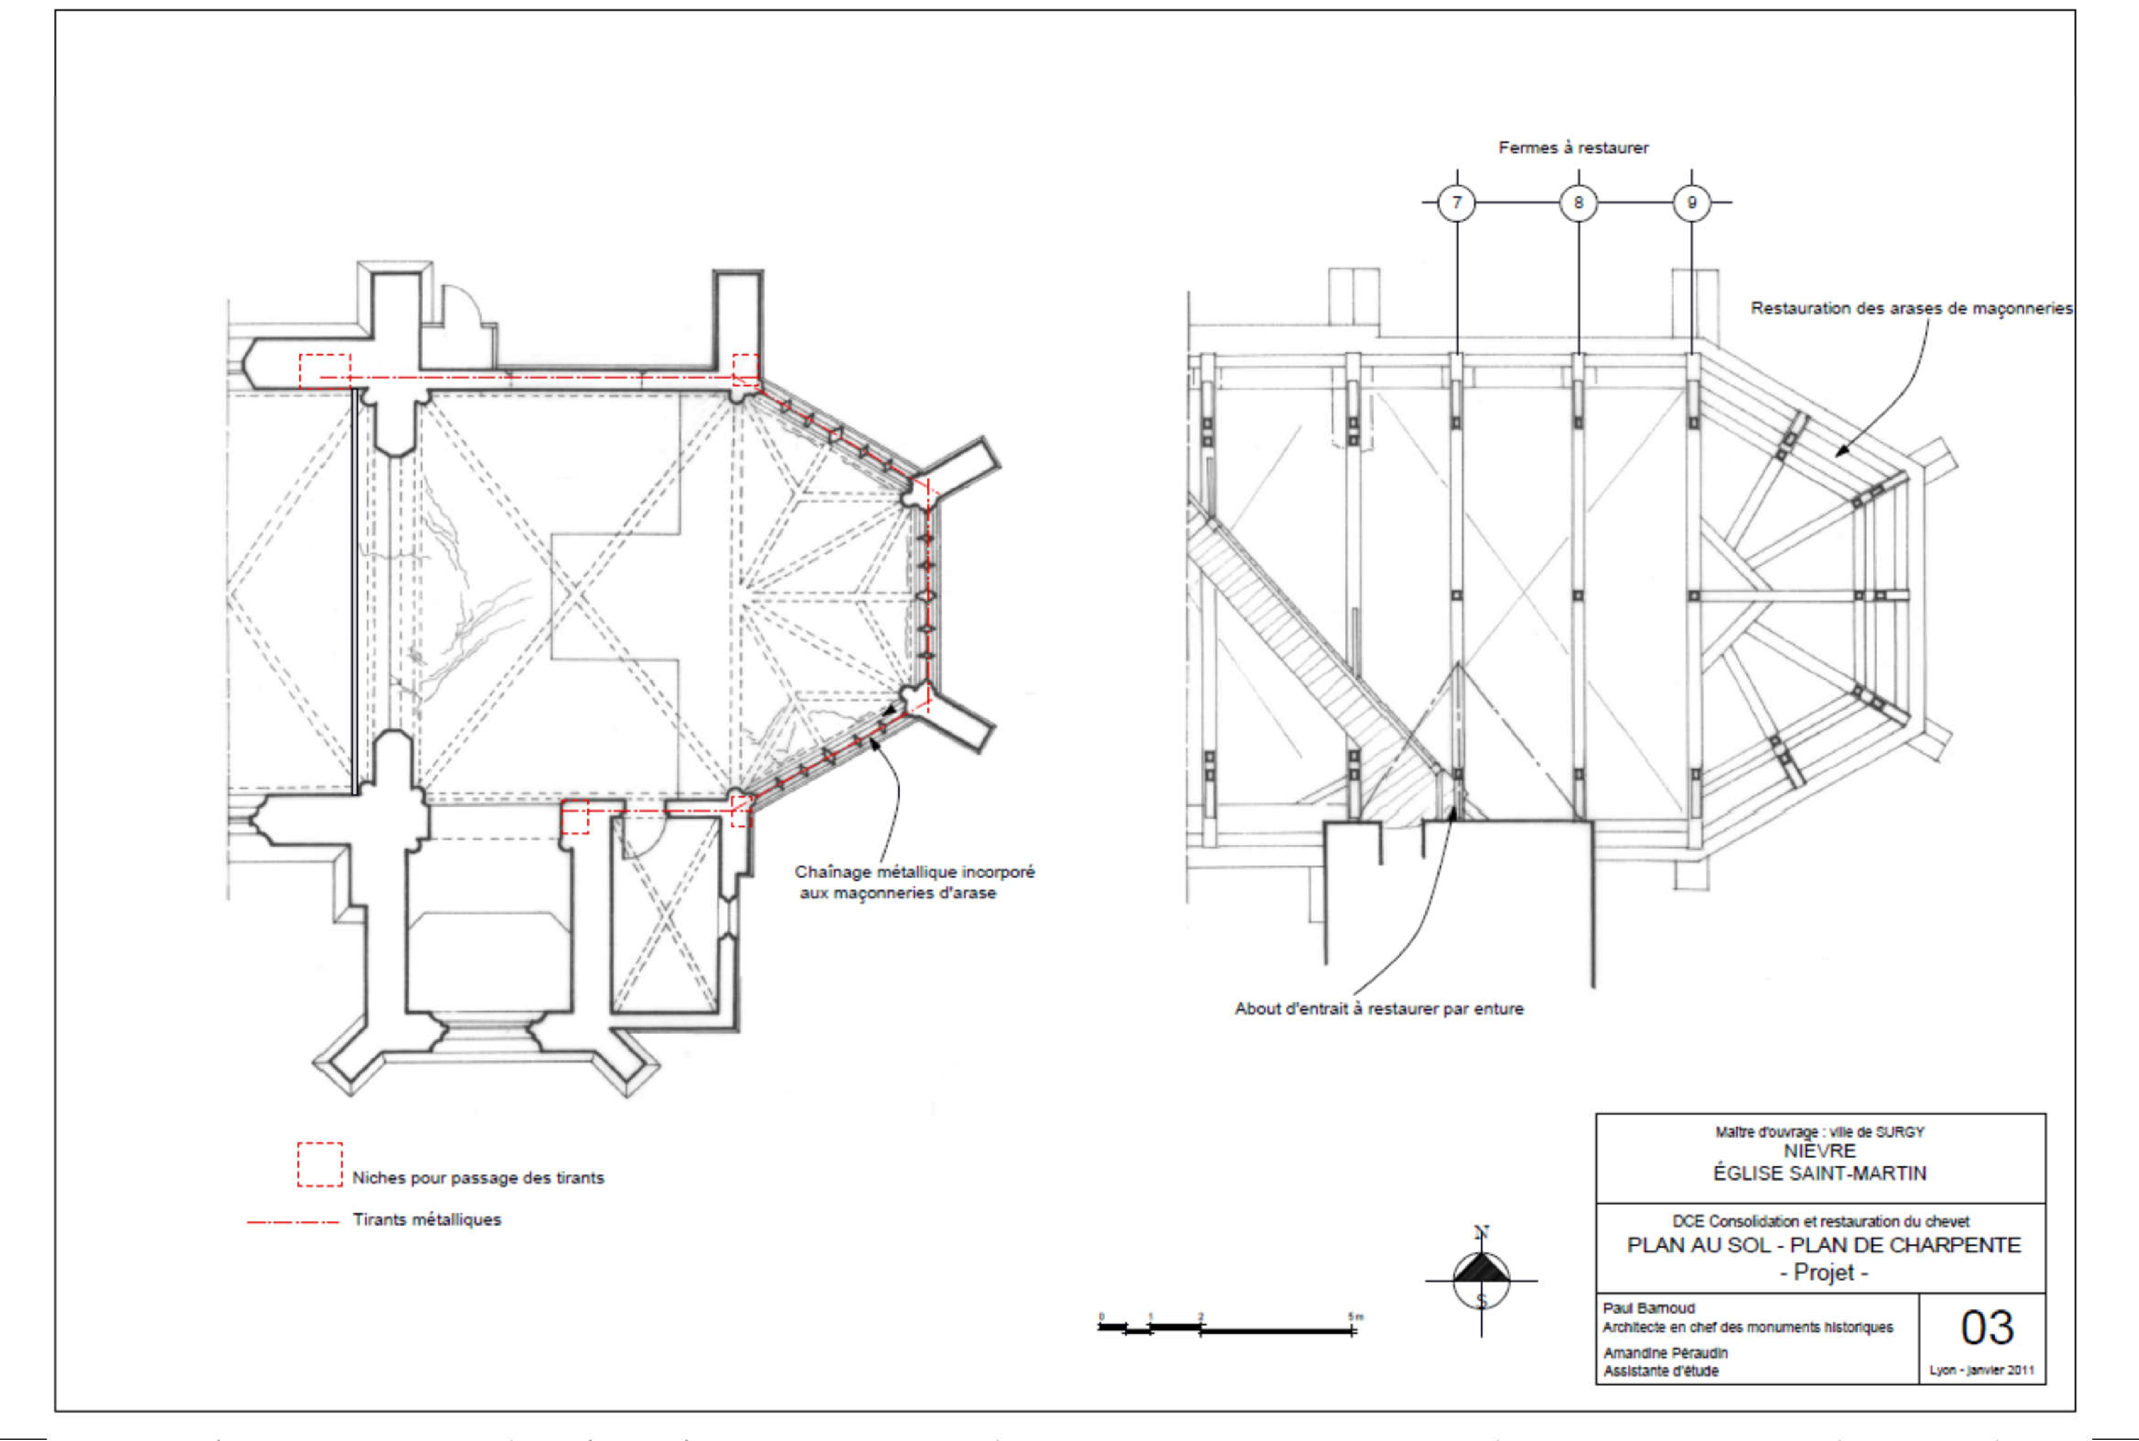
About d’entrait

Chainage métallique incorporé aux maçonneries d’arase

About d’entrait à restaurer par enture ou résine

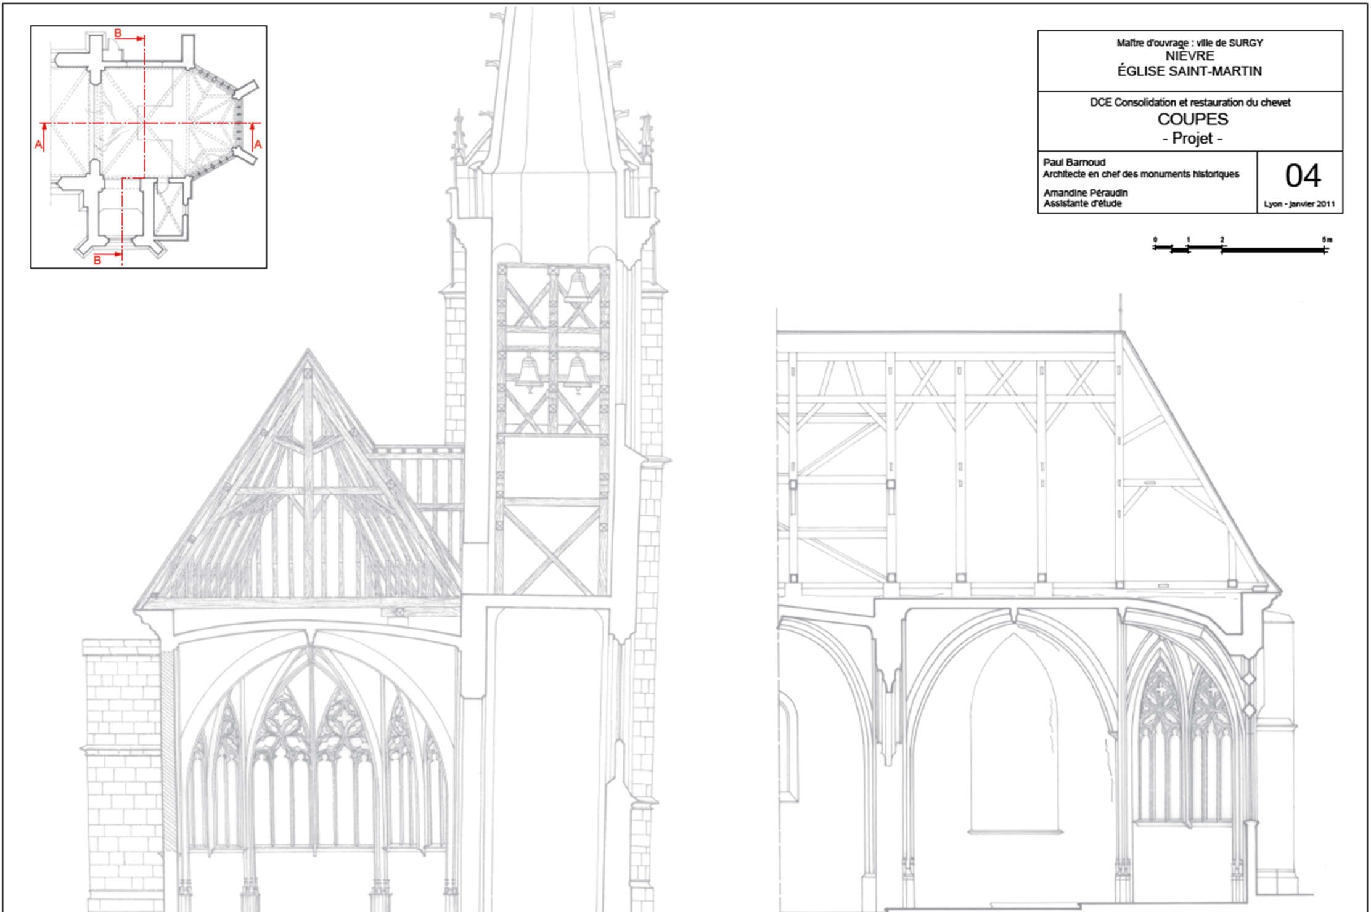

COUPE AA

COUPE BB

Pente 160%
7.50

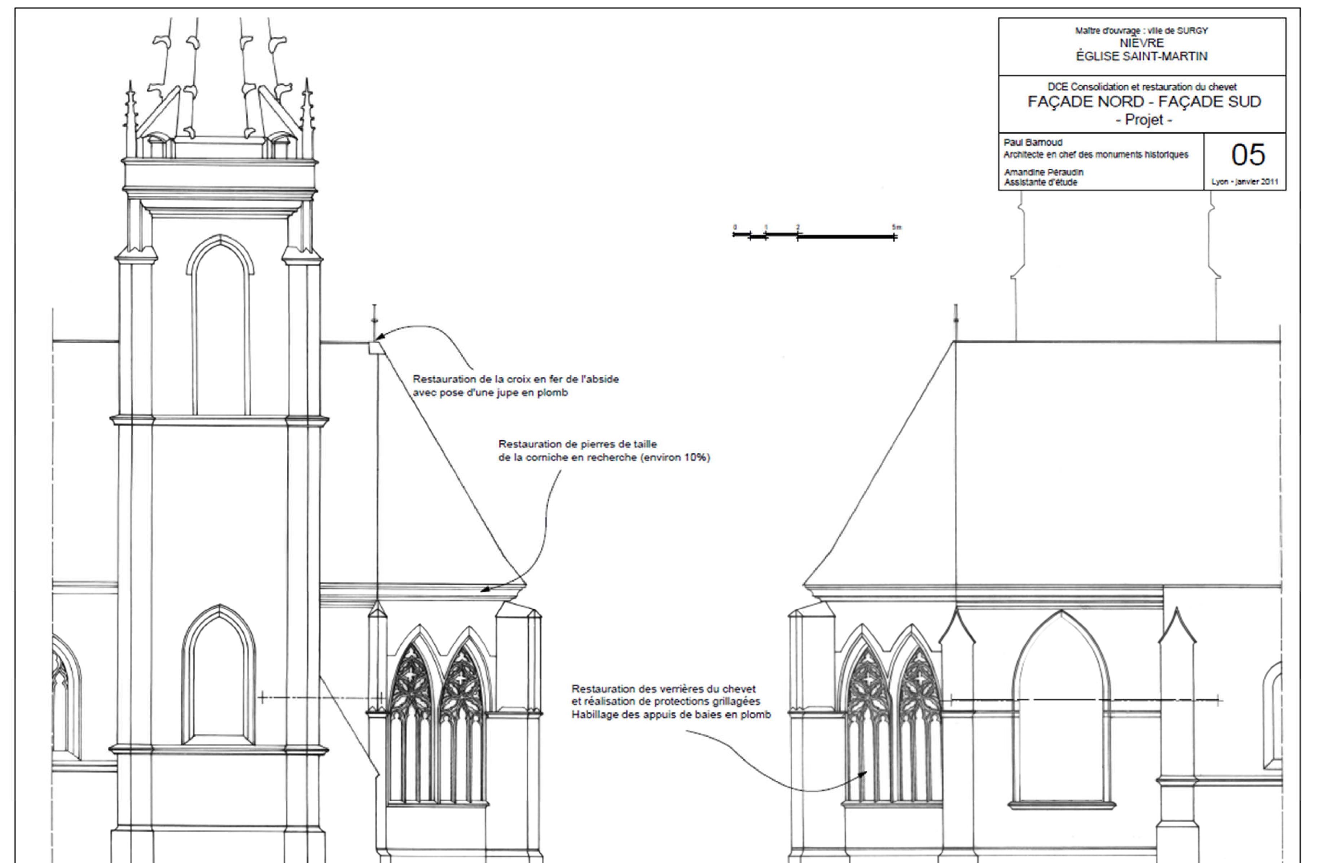
FAÇADE SUD

FAÇADE NORD

